Warszawa, 12.07.2023 r.
Autor: Marek Wielgo, ekspert portali RynekPierwotny.pl i GetHome.pl
Deweloperzy wprowadzili w II kwartale więcej mieszkań, ale to wciąż za mało
Popyt na nowe mieszkania eksplodował w pierwszym kwartale tego roku. Drugi, choć również dobry dla firm deweloperskich, był pod tym względem nieco słabszy. Być może to dlatego wciąż oszczędnie dawkowały one podaż, adresując ją głównie do zamożnych klientów. W efekcie skurczyła się oferta mieszkań, a ich ceny kontynuowały marsz w górę.
W okresie od kwietnia do czerwca br. liczba zawieranych umów deweloperskich w 10 największych metropoliach skurczyła się o 15%. Warto jednak zwrócić uwagę, że w całym kraju łączne wyniki sprzedażowe 200 największych firm deweloperskich były w drugim kwartale o 5% lepsze. Gdyby zaś wziąć pod uwagę TOP 20 takich firm, to wynik byłby lepszy o 21%. Równocześnie wzrosła liczba rezerwacji. Oznacza to, że na spadek sprzedaży w II kwartale miały wpływ wyniki mniejszych deweloperów.
Mimo to firmy deweloperskie mogły mieć wątpliwości, czy uda im się utrzymać wysokie tempo sprzedaży mieszkań z I kwartału. Perspektywa ożywienia popytu na skutek uruchomienia programu „Bezpieczny Kredyt 2%” spowodowała, że wielu deweloperów zdecydowało się jednak na rozpoczęcie zamrożonych inwestycji. W 10 analizowanych metropoliach wprowadzili oni na rynek łącznie ponad 10,4 tys. lokali, czyli o 25% więcej niż w I kwartale. Jednak w porównaniu z analogicznym okresem ubiegłego roku nowa podaż była mniejsza aż o 32%.
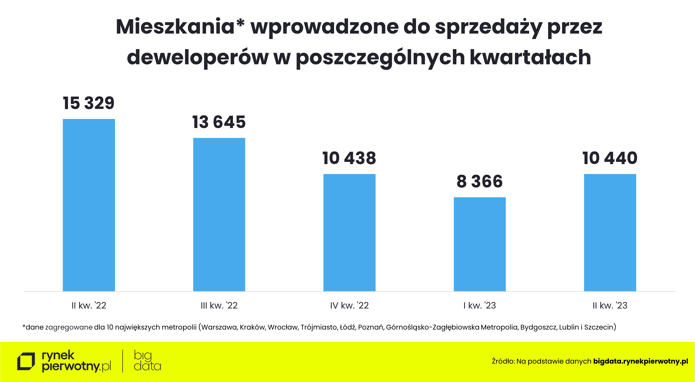
Co gorsza, z danych BIG DATA RynekPierwotny.pl wynika, że niemal we wszystkich metropoliach (wyjątkiem była Łódź) liczba mieszkań wprowadzonych na rynek była dużo mniejsza niż sprzedanych. Niepokoić może szczególnie sytuacja w Warszawie, Krakowie i Trójmieście, gdzie taki stan rzeczy utrzymuje się już od początku tego roku.
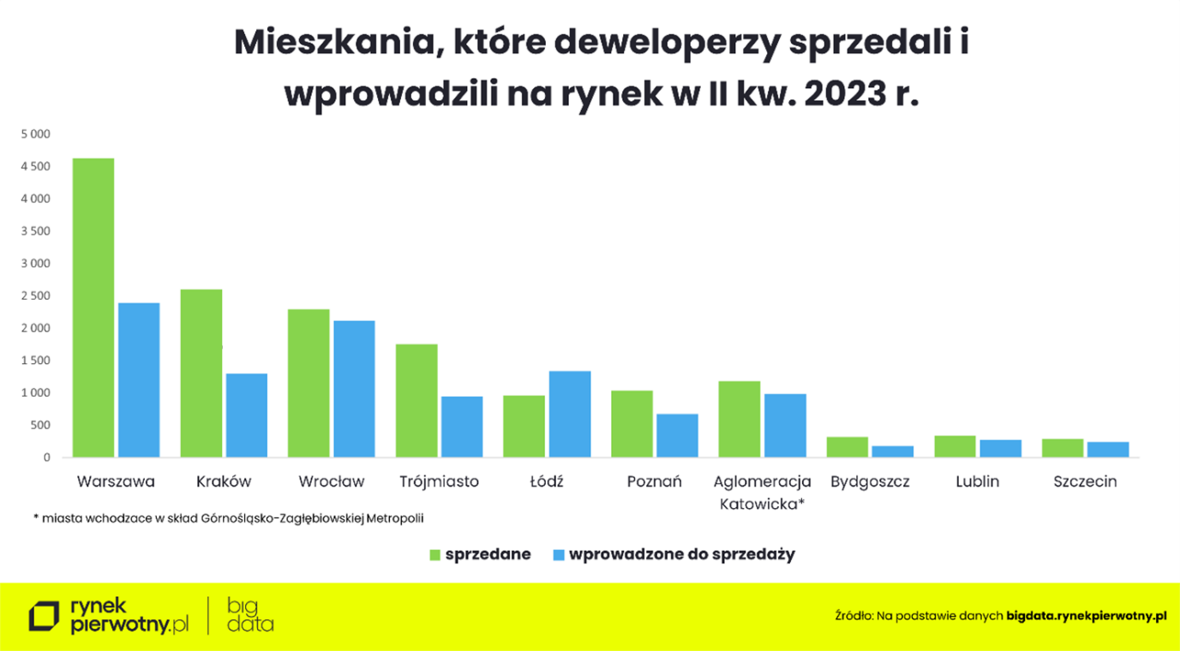
W efekcie dramatycznie kurczy się tam oferta nowych mieszkań. Z danych BIG DATA RynekPierwotny.pl wynika, że w ofercie krakowskich firm deweloperskich było ich pod koniec czerwca aż o 28% mniej niż jeszcze sześć miesięcy temu. W stolicy oferta lokali skurczyła się w tym okresie o 23%, a w Trójmieście – o 18%.
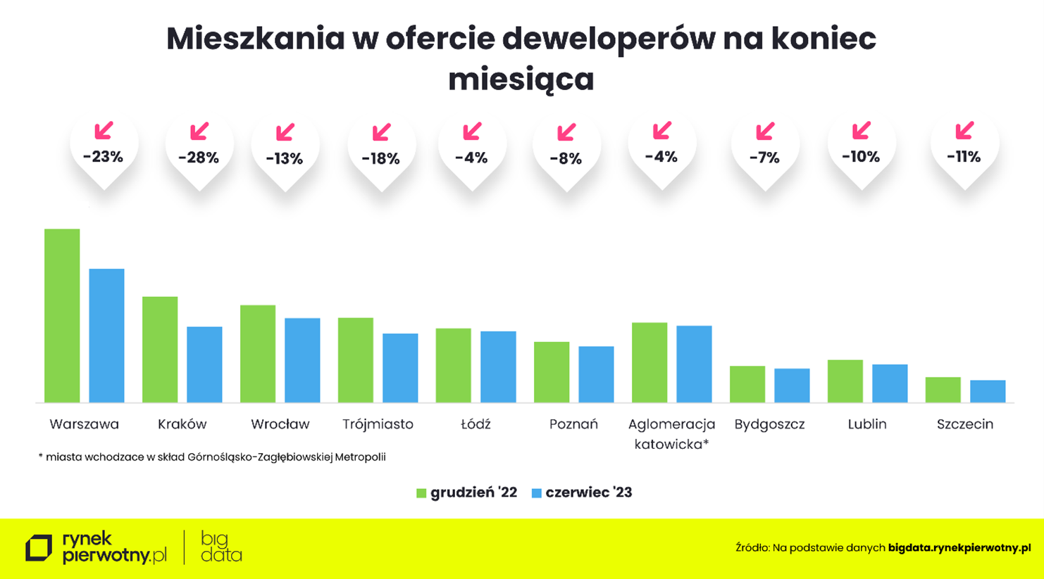
We wszystkich 10 metropoliach firmy deweloperskie oferowały pod koniec czerwca łącznie ok. 54,7 tys. lokali, czyli o 15% mniej niż w końcówce ubiegłego roku.
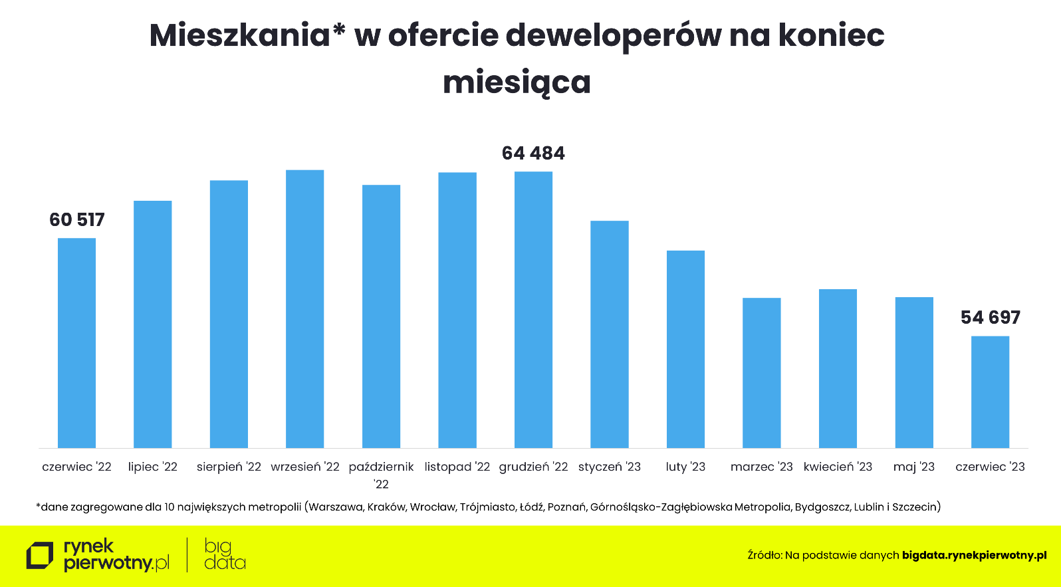
Pojawiają się już nawet głosy, że na rynkach mieszkaniowych największych miast może powtórzyć się historia sprzed zaledwie dwóch lat, gdy wskutek niewystarczającej podaży nowych mieszkań gwałtownie wzrosły ich ceny. W części metropolii, m.in. w Łodzi, Poznaniu czy Szczecinie taki scenariusz wydaje się na razie mało prawdopodobny. Deweloperzy wciąż dysponują bowiem zapasem mieszkań, na które uzyskali w ubiegłym roku pozwolenia na budowę, ale jeszcze jej nie zaczęli. Tegoroczne statystyki budowlane GUS oraz dane popytowo-podażowe z BIG DATA RynekPierwotny.pl mogą jednak budzić obawy zwłaszcza w przypadku Warszawy, Krakowa i Wrocławia. Jeśli tempo sprzedaży mieszkań wzrośnie tam jeszcze bardziej, to ich zapas w pozwoleniach na budowę uzyskanych w poprzednich latach szybko się wyczerpie.
Być może jedną z przyczyn wstrzymywania inwestycji może być rosnący udział gotowych mieszkań i domów w ofercie deweloperów. Takie zjawisko zaobserwowano niemal we wszystkich metropoliach.

